学习日志-王丰羽

2019年7月1日 星期一 09:03

# 在了解了现有的大量文本分析api后，发现不能满足只能有声书app的要求准备自己开发算法实现对应功能

开始学习《机器学习》

文本情感分析

编辑 讨论

本词条由“科普中国”科学百科词条编写与应用工作项目 审核 。

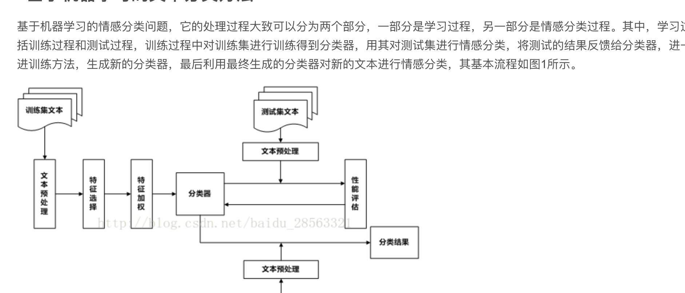文本情感分析：又称意见挖掘、倾向性分析等。简单而言,是对带有情感色彩的主观性文本进行分析、处理、归纳和推理的过程。互联网(如博客和论坛以及社会服务网络如大众点评)上产生了大量的用户参与的、对于诸如人物、事件、产品等有价值的评论信息。这些评论信息表达了人们的各种情感色彩和情感倾向性,如喜、怒、哀、乐和批评、赞扬 等。基于此,潜在的用户就可以通过浏览这些主观色彩的评论来了解大众舆论对于某一事件或产品的看法。



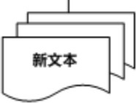

# https://blog.csdn.net/qq_41853758/article/details/82934506 参考资料网址